***Srebrenica*, luglio 1995: la storia “occultata”**. **Intanto il criminale di guerra *Naser Oric,* minaccia altro sangue in *Bosnia*.** di *Enrico Vigna, 19 luglio 2023*

***Nel silenzio e nell’indifferenza del mondo e dei media occidentali, nei cimiteri della Repubblica Serba di Bosnia, i serbi piangono da soli e nel silenzio e nell’indifferenza dei media e politici occidentali, intanto il criminale Naser Oric lancia dichiarazioni e minacce di nuovi massacri e nuove guerre.***

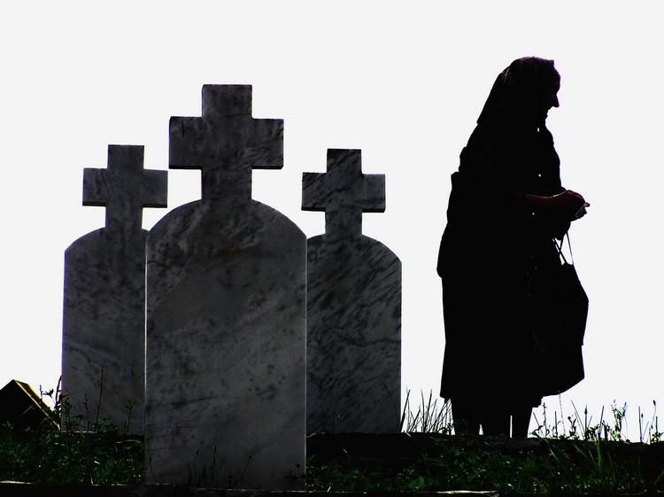

Migliaia di candele accese sulle tombe o sulle lapidi delle fosse comuni; migliaia di ghirlande di fiori posate e di funzioni funebri hanno avuto luogo in questo mese, come ogni anno da quel lontano 1995, ma di cui **nessuno** in occidente parla, fosse anche solo per rispetto della morte e del dolore di migliaia di vedove, orfani, familiari di civili, assassinati dalle bande fondamentaliste, all’interno della guerra civile in Bosnia, scatenata da *Izetbegovic* e supportata dalle potenze occidentali.

Anche in questo 11 Luglio 2023, giornali, televisioni e media, ambasciatori e intellettuali del mondo occidentale hanno ricordato, filmato, “partecipato” al dolore dei familiari dei combattenti fondamentalisti e secessionisti musulmani di *Bosnia*, morti nelle battaglie per *Sarajevo, Srebrenica* e nelle altre regioni bosniache, sconvolte dalla guerra civile.

Voglio continuare a sottolineare e a ricordare che furono migliaia i **musulmani jugoslavisti** della *Bosnia* che hanno combattuto con la ***JNA (Armata Jugoslava***) a fianco dei serbi, per difendere la *Bosnia Erzegovina* jugoslava e multietnica, in cui da oltre 50 anni vivevano. Chi si ricorda o ha mai sentito parlare di ***Fikret Abdic***, comandante musulmano, a capo della ***Provincia Autonoma della Bosnia occidentale (APZB***)  , che fino all’ultimo ha combattuto con i suoi uomini contro le forze terroriste e secessioniste musulmane legate all’ex presidente ***Izetbegovic***. Nel 2002 fu condannato a 20 anni di carcere per crimini di guerra, scontati nelle carceri croate. Rilasciato l'8 marzo 2012, dopo aver scontato dieci dei suoi 15 anni di pena, Abdić si candidò col *Partito Laburista* bosniaco a sindaco di *Velika Kladusa,* alle elezioni municipali bosniache del 2016, dove ottenne 9.026 voti, pari al **48,10%,** ed è stato eletto sindaco.

E chi si ricorda di ***Ismet Duheric,*** 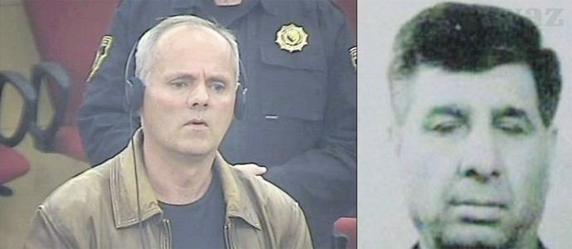**comandante dell’*Unità “Mesa Selimovic***”, interamente formata da musulmani, che era parte *dell’Armata Serbo Bosniaca*?

**Di fronte alla morte occorrerebbe sempre, almeno, il rispetto ed il silenzio, ma deve essere reciproco.**

Da parte dei detentori dei mezzi di informazione e dei politici internazionali, estranei quindi al dolore delle parti in conflitto, occorrerebbero la dignità e l’etica di un metro di giudizio equidistante ed equanime per i sopravvissuti e gli scampati. Ma anche questa volta, i media occidentali hanno voluto “intossicare” l’informazione ed hanno scelto di continuare a fare propaganda fondata sulla “disinformazione strategica”, che tanta morte, violenza e odio ha generato nelle terre bosniache e nei Balcani.

Ancora una volta hanno perso un occasione per operare e favorire processi di pace e conciliazione tra quelle genti lacerate dagli avvenimenti accaduti. Ancora una volta hanno calpestato e umiliato la verità storica ed i fatti ormai documentati nei loro vari e intricati aspetti.

Anche questo 11 Luglio, dov’erano questi uomini di pace, questi informatori professionali (… o “professionisti”?), dove hanno lasciato la loro indignazione, la loro umanità “ferita” dai tragici avvenimenti della guerra?

Ancora una volta migliaia di familiari dei caduti civili serbi hanno pianto, ricordato, pregato nella assoluta indifferenza del mondo. Ma con umiliazioni e dolore sempre presenti nella coscienza e nell’anima, come il vedere in televisione il criminale di guerra ***Naser Oric,*** ex comandante della divisione punitiva islamista bosniaca accusato di crimini efferati da testimoni, con video dove si faceva riprendere con i suoi uomini, alcuni con in mano le teste mozzate di serbi, attorniato dai cadaveri di civili dei villaggi serbi intorno a *Srebrenica*, eppure… assolto da parte del *TPI* dell’*Aja*.

Il 17 luglio questo criminale ha affermato in TV che sarebbe scoppiata una nuova guerra in *Bosnia*.

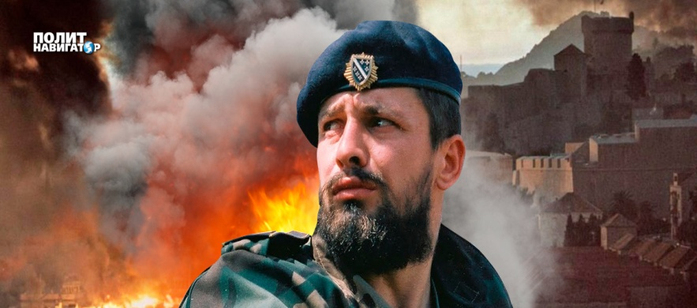   
*Oric* ha parlato di una nuova guerra in Bosnia ed Erzegovina, e in particolare nella regione di *Podrinja*, durante la celebrazione dell'anniversario della sua ***28a Divisione punitiva dell'Esercito di Bosnia ed Erzegovina***, celebrata nella città di *Nezuka.*

Il fatto grave è che all'evento hanno partecipato il vicepresidente della *Repubblica Srpska Bosnjaca Jamil Durakovich* e il *vicesindaco* del comune di *Srebrenica Hamdija Fejzic*. Entrambi gli ospiti hanno applaudito il criminale, nonostante siano funzionari della *Repubblica Serba di Bosnia*.

“…***Tutto è iniziato sulla Drina e tutto finirà sulla Drina. Noi, a Podrinje, siamo nati per morire o per vincere. Vinceremo sempre…***”, ha minacciato il comandante bosniaco.

Le organizzazioni dei Veterani di guerra della *Republika Srpska*, hanno sottolineato che *Oric* non aveva nemmeno il diritto di vantarsi della sua *28a divisione*, perché nel 1995 subì una sconfitta militare da parte dell'esercito serbo. Prima di allora, lo stesso criminale era fuggito a *Sarajevo*, lasciando indietro i suoi compagni. I Veterani serbi si chiedono se i tribunali e i pubblici ministeri in *Bosnia-Erzegovina* e in Occidente reagiranno a queste minacce o se ancora una volta non succederà nulla.

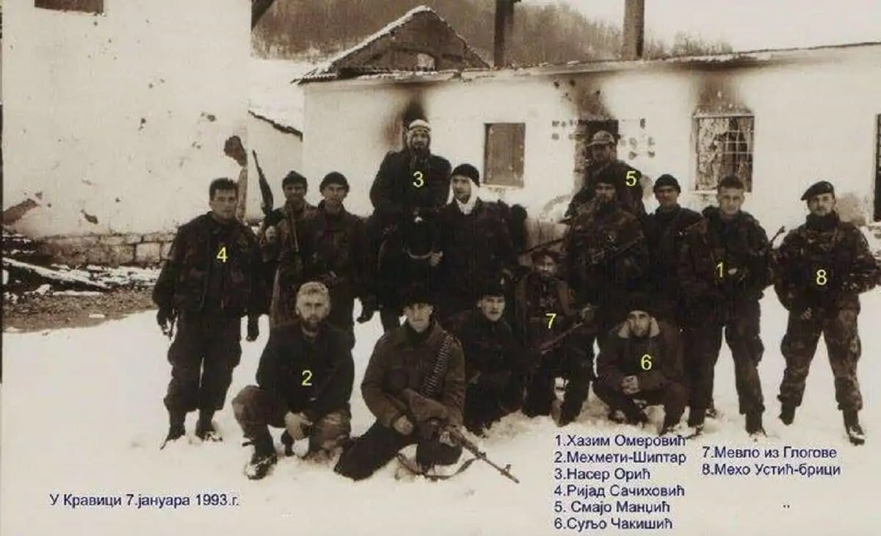 ***Combattenti di Naser Oric sulle rovine del villaggio serbo di Kravica vicino a Srebrenica, da loro devastato e sottoposto a pulizia etnica nel Natale del 1993.***

***Naser Oric e Srebrenica*:** tra il 1992 e il 1993 **SOLO** nei **Municipi di Srebrenica e Bratunac** (parte orientale della Bosnia), furono assassinati **3282** serbi (civili, donne, bambini, anziani) e **TUTTI i 56** **villaggi** di questi comuni furono incendiati e rasi al suolo dalle bande terroriste guidate da *Oric (*la *28° divisione musulmana*), che poi si ritirava nella zona protetta *dall’ONU di Srebrenica*, fino a quando l’esercito serbo bosniaco non prese la città.

Questo è stato ed ha fatto *Naser Oric* nell’area di ***Srebrenica*** e non solo*,* una leggenda di ferocia e spietatezza, che ha insanguinato la terra bosniaca per oltre tre anni, come testimoniato in interviste, denunce, dichiarazioni di ufficiali dell’***UNPROFOR*** (le forze di protezioni ONU in Bosnia) e di ***Peacekeeper* civili *ONU*** (operatori di pace).

Riporto qui solo due, tra le innumerevoli ormai disponibili, stralci di testimonianze: una del ***Generale francese Morillon*** e l’altra del ***giornalista canadese B. Schiller.***

**Srebrenica e Naser Oric.**

(…) Nella sua testimonianza, il generale ***Morillon*** ha confermato che l’enclave di *Srebrenica* veniva utilizzata dall’armata bosniaco-musulmana come base militare operativa sotto il comando di *Naser Oric*. Lo stesso *Oric* contribuì alla crisi umanitaria gestendo azioni di guerriglia mediante la strategia attacco-fuga, che avevano come obiettivo villaggi serbi. *Morillon* ha spiegato: “…*Queste enclaves vennero parzialmente occupate da forze musulmane sotto il comando di Naser Oric, che intraprese contonue battaglie* (…)”.

***Dermot Groome***, *pubblico ministero dell’ICTY*, ha posto a *Morillon* una domanda riguardo l’attacco di ***Kravica*** nella sera del Natale ortodosso:

“*Generale, la sua asserzione descrive dettagliatamente gli attacchi di Naser Oric, in particolare quello sferrato la sera del Natale ortodosso*.” *Morillon* replicò: “*Le azioni alle quali lei fa riferimento furono una delle ragioni del deterioramento della situazione nell’area, in special modo durante il mese di gennaio. Naser Oric si impegnò in attacchi durante le vacanze ortodosse, distruggendo i villaggi e massacrandone gli abitanti. Ciò originò una tale ondata di violenza e ad un livello di odio straordinario, inaudito nella regione, inducendo così la regione di Bratunac in particolare, interamente a popolazione serba, ad insorgere e ribellarsi alla sola idea che mediante gli aiuti umanitari si potesse aiutare la popolazione ivi presente (…)”.*

(**Testimonianza al TPI dell’Aja)**

**Terrificante signore della guerra musulmano elude le forze serbo-bosniache**

*“…Quando il comandante serbo-bosniaco Generale Ratko Mladic entrò trionfalmente a Srebrenica settimana, non voleva solo prendere Srebrenica, voleva Nasir Oric. Dal punto di vista di Mladic, questo comandante musulmano fortemente armato, aveva reso la vita troppo difficile e troppo mortale per le comunità serbe della zona.*

*Anche se i Serbi avevano circondato Srebrenica, Oric continuava ad organizzare raid notturni contro le zone serbe. Oric, come il più assetato dei guerrieri che abbia mai attraversato un campo di battaglia, fuggì da Srebrenica prima che cadesse. Alcuni credono che abbia guidato le forze bosniache musulmane verso le vicine enclavi di Zepa e Gorazde. Oric è terrificante ed è fiero di questo.*

*Lo incontrai nel gennaio del 1994, a casa sua nella Srebrenica circondata dai Serbi. In una notte fredda e nevosa, mi sedetti nel suo salotto a guardare una scioccante versione video di ciò che poteva chiamarsi “****il meglio di Nasir Oric****”.*

***C’erano case bruciate, cadaveri, teste ferite e persone che scappavano. Oric sorrideva nel frattempo, ammirando il suo lavoro****. “Gli abbiamo fatto un’imboscata”, disse quando sullo schermo apparvero un certo numero di Serbi morti.*

*La successiva sequenza di cadaveri era stata causata dagli esplosivi: “Abbiamo spedito quei ragazzi sulla luna, si vantò”. Quando apparve la sequenza di una città fantasma segnata dai proiettili senza alcun corpo visibile, Oric si affrettò ad annunciare: “****Lì abbiamo ucciso 114 Serbi****”. Più tardi ci furono delle celebrazioni, con cantanti che con voci tremanti facevano i suoi elogi.*

*Queste reminiscenze di immagini, evidentemente, venivano da quelli che i Musulmani consideravano i giorni della gloria di Oric. Questo era prima che la maggior parte della Bosnia orientale cadesse e Srebrenica diventasse una “Zona sicura”, con le forze di pace delle Nazioni Unite all’interno, e i Serbi all’esterno.*

*Più tardi, comunque, Oric intensificò i suoi attacchi notturni “colpisci e scappa”. (…) I Serbi considerano Oric, come un criminale di guerra (…)”.*

(***Bill Schiller, Toronto Star***, 20 luglio 2005)

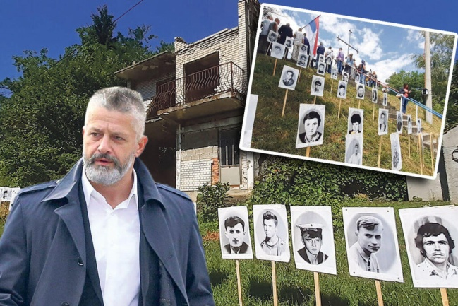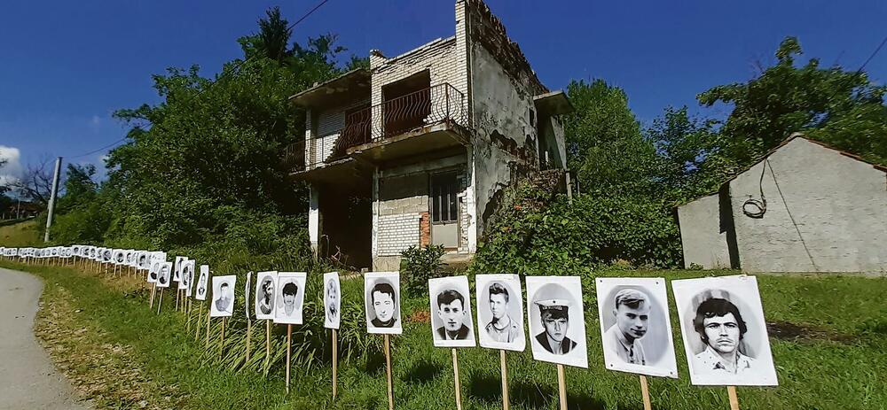

Al cimitero di ***Zalazje*** sopra ***Srebrenica*** ogni anno il **12 luglio**, nel giorno di *San Pietro*, al cimitero del paese c'è un monumento con i nomi dei paesani uccisi quel giorno del 1992. Accanto c'è un altro monumento, più antico, con i nomi di **94** abitanti del villaggio uccisi nel **1943**, dai fascisti ***ustascia*** che massacrarono **40 bambini** del villaggio con le mazze...Nella foto di destra sopra, nel centro di *Zalazje*, c’è una casa testimone della sofferenza, una vecchia casa di proprietà della famiglia *Rakić*. Nella **testimonianza all’*Aja***, *Milo Stanojevic* ha raccontato quanto successe: “… *quellla sera, prima di ritirarsi, la banda di Orić ha trovato in questa casa una dozzina di serbi feriti, sui quali hanno ammucchiato pneumatici per auto e poi dato fuoco. In questo luogo furono arsi vivi tutti quei martiri. Tutto questo l’abbiamo visto dalla casa vicina, nascosti sotto il tetto, con le bombe in mano, eravamo tre o quattro abitanti del villaggio... Per fortuna non ci hanno trovati, ma hanno trovato il proprietario della casa, che è stato bruciato vivo, lo abbiamo riconosciuto solo dai pantaloni*…”, ha testimoniato *Stanojević.*

In quella strada che attraversa il villaggio, la madre di *Milo*, *Stanojka Stanojević,* vide *Naser Orić* su un cavallo bianco comandare ai suoi uomini: "*Non sparate, picchiateli vivi i cetnici…",* poi si vide solo i corpi dei serbi uccisi.

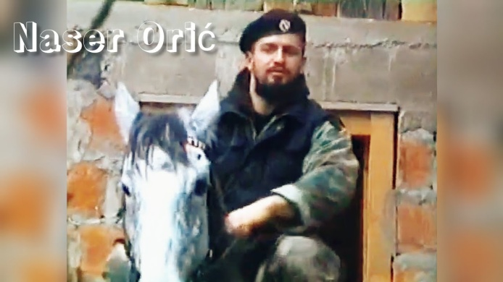

**L’assoluzione di *Oric* all’Aja è stata l’ennesima dimostrazione del ruolo del TPI dell’Aja, dei suoi intenti, della sua natura e dei suoi obiettivi di fondo.**

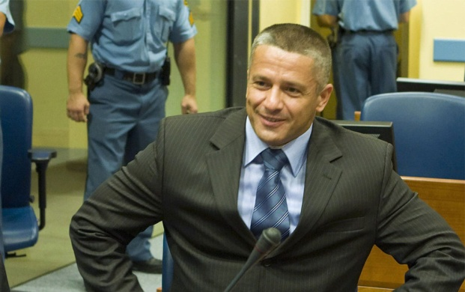 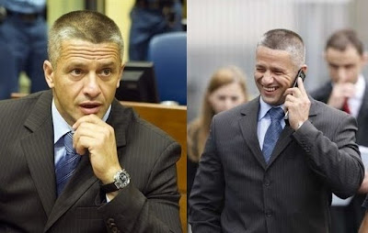 *Naser Oric …sorride*

I serbi di di *Zalazje, di Sasa, Kravica, Bljevac, Zagon*, tutti teatri di massacri e uccisioni. Ovunque c’è un villaggio serbo, c'è sofferenza serba. Come sicuramente in altri luoghi della Bosnia. **Ma qui** c’è una ingiustizia storica, una ulteriore violenza morale: c’è l’indifferenza o il disprezzo dell’occidente. Forse in qualcuno la vergogna (…pochi). Ogni anno le autorità serbe, la Chiesa ortodossa, i Veterani e invalidi di guerra, invitano regolarmente i rappresentanti della comunità internazionale a venire a *Zalazje, a Kravica, Bljevac…*Ma non viene nessuno, a nessuno importa del dolore serbo, a nessuno importa delle vittime serbe, nessuno ha mai versato una lacrima per le sciarpe nere delle madri e vedove serbe.“**…*Ho profondo rispetto e tristezza per i familiari delle sciarpe bianche di Srebrenica, ma non capisco perché nessuno possa versare una lacrima, condividere il dolore con le sciarpe nere delle madri e vedove serbe…”,*** ha detto ***A. Vulin*** ex ministro serbo di *Belgrado*.

Tutto ciò è un mesto messaggio al mondo: è la dimostrazione che non solo non vengono riconosciute con giustizia le vittime, ma che, con razzismo, una parte delle vittime, vengono spregiate. Tra loro ci sono anche il piccolo ***Slobodan Stojanović 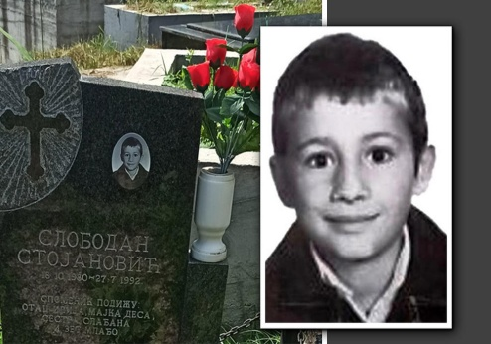,***

*Mira Dragičević*, il giudice ***Slobodan Ilić.*** Questo giudice, che non aveva mai fatto risentire nemmeno una formica nel villaggio, *Oric* lo prese e rapì, lo portò a *Srebrenica*, poi gli ha cavato gli occhi, gli ha tagliato le orecchie e lo ha massacrato davanti alla zona protetta dell'***Onu***. 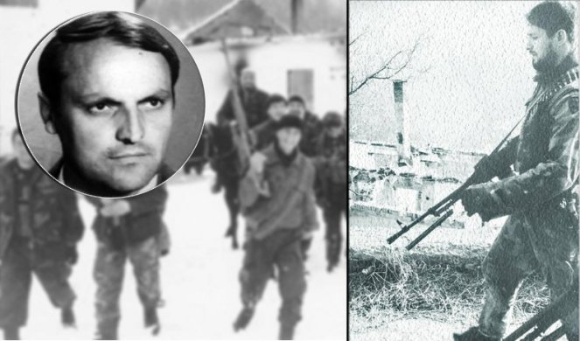

Ma i serbi di *Bosnia* e del *Kosovo* **non sono soli.**

Uomini e donne di buona volontà, coscienti e fautori della lotta per la pace, dell’amicizia e solidarietà tra i popoli, della lotta per la ricerca della verità, in ogni paese continuano una difficile ma tenace battaglia per far conoscere la verità storica: quella fondata su atti, fatti, testimonianze, documenti non “filtrati e falsificati” dalla supina e artefatta informazione, predisposta nelle quattro grandi agenzie stampa delle capitali dell’ovest, e assoggettata agli interessi storici e strategici delle potenze occidentali.

Anche queste poche righe fanno parte di questa immane battaglia ed impegno per la ricerca della verità, coscienti che solo attraverso la verità storica si può raggiungere la giustizia. Senza verità non ci potrà mai essere giustizia, di conseguenza non ci sarà pace e stabilità, e le conflittualità rimarranno latenti e persistenti.

…Ma tutto ciò non è nell’interesse delle strategie di dominio egemonista!

Chiudo con le parole malinconiche dello scrittore serbo ***Pavlovic,*** che sono la fotografia dell’anima del popolo serbo in questi anni di falsità, menzogne e prezzi da essi pagati, per restare se stessi:

*“…Belle città non ci saranno più  
nel nostro paese.  
Lunghe notti vogliamo, e boschi fondi  
dove si veda anche senz’occhi.  
Lasciateci cantare e pensare su noi stessi,  
perché gli altri ci hanno scordati…”*

Luglio 2023, Enrico Vigna portavoce del Forum Belgrado Italia